Министерство цифрового развития, связи и массовых коммуникаций Российской Федерации

Федеральное государственное бюджетное образовательное учреждение высшего образования

«Санкт-петербургский государственный университет телекоммуникаций им. проф. М. А. Бонч-Бруевича»

(СПбГУТ)

Отчет  
ЛАБОРАТОРНАЯ РАБОТА №3

Циклические вычислительные процессы.

Руководитель,  
старший преподаватель Помогалова А. В.

подпись, дата

Исполнитель,  
группа ИКПИ-33 Коньков М. Д.

подпись, дата

УСЛОВИЯ РАБОТЫ

**Вариант № 11:**

Создать программу по вычислению значений функции y:

|  |  |  |  |  |  |
| --- | --- | --- | --- | --- | --- |
|  |  | N | a | xнач | xкон |
| 11 |  | 10 | 1,1 | 1 | 2 |

|  |  |  |
| --- | --- | --- |
| *N* | Вид функции *y* = *f*(*x*) | Рабочий набор исходных данных |

**Общая формулировка:**

Необходимо решить на ЭВМ задачу вычисления N значений функции y = f(x) для ряда равноотстоящих значений аргумента x, начиная от значения  вплоть до значения . Функция y = f(x) зависит от параметра a. Необходимо решить на компьютере задачу вычисления значения функции y = f(x).

# Общие алгоритм решения

## В данной лабораторной работе необходимо вычислить значение функции, заданной формулой. Возможны два стандартных подхода к решению таких задач. В первом из этих подходов используются условная инструкция for, а во втором – инструкция while.

## Общий алгоритм решения

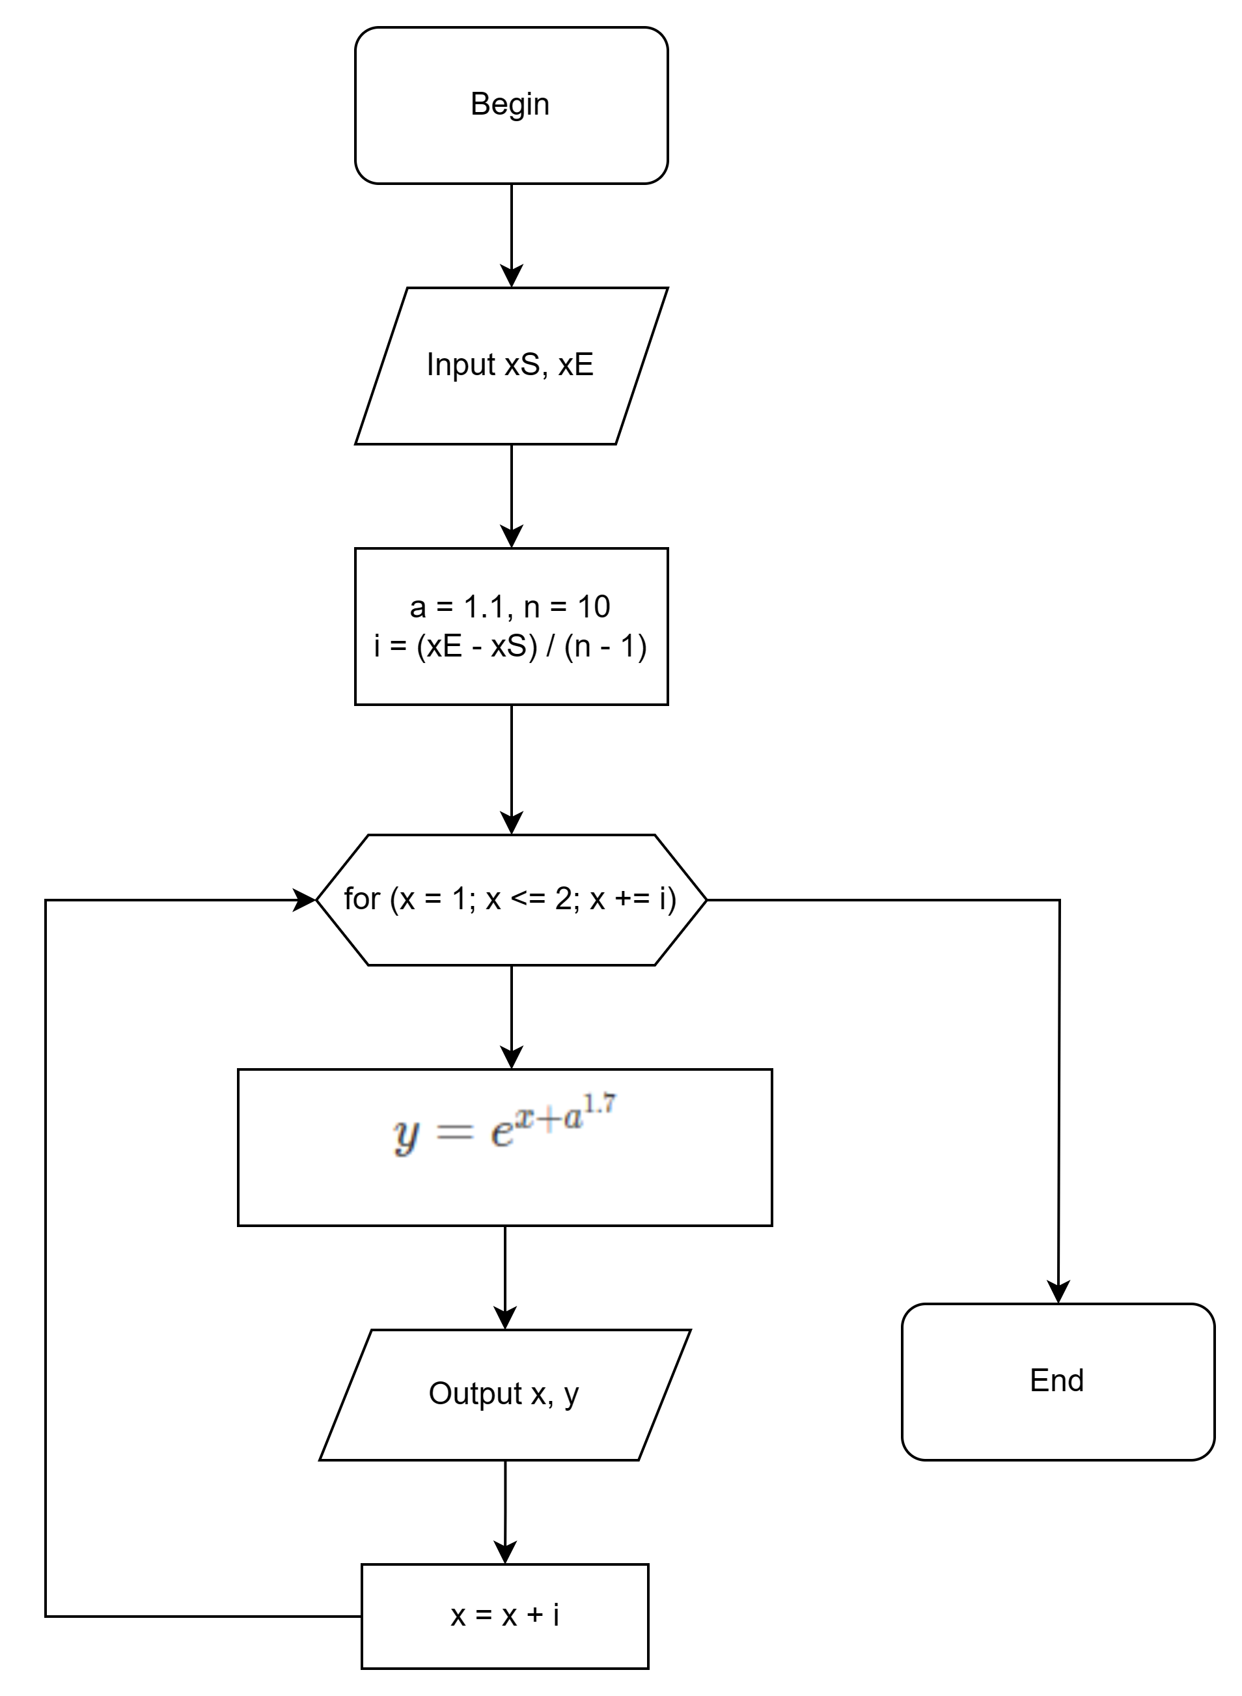

|  |  |  |
| --- | --- | --- |
| Обозначение в задаче | Идентификатор | Назначение |
| *X* | *X* | Аргумент функции |
| *Y* | *Y* | Значение функции |

## Тестирование

|  |  |  |  |  |  |
| --- | --- | --- | --- | --- | --- |
| Название набора данных | Общий заголовок | | | | |
| N | A | xнач | xкон | y |
| Контрольный набор | 10 | 1.2 | 2 | 3.2 | 28.886  33.006  37.714  43.093  49.239  56.262  64.287  73.456  83.933 |
| Рабочий набор | 10 | 1.1 | 1 | 2 | 8.810  9.845  11.002  12.295  13.740  15.355  17.160  19.176  21.430 |

1. Листинг программы lab3.c (C)

} #include <stdio.h>

#include <math.h>

int main()

{

    float xS, xE, a, y, i, x;

    int n = 10;

    a = 1.1;

    xS = 1; xE = 2;

    i = (xE - xS) / (float)(n-1);

    for (x = 1; x <= 2; x += i){

        y = exp(x + pow(a, 1.7));

        printf("y = %4.3f, x = %.2f\n", y, x);

    }

    return 0;

}

1. Результат работы программы lab3.c (С)

